Метод морфологического ящика
(увидеть проблему, проанализировать ее, выделить аспекты, оценить и выбрать способы решения)

Алгоритм деятельности:
• Точно сформулировать проблему, подлежащую решению.
• Выявить и охарактеризовать все параметры, которые могли бы войти в решение заданной проблемы.
• Сконструировать морфологический ящик или многомерную матрицу, содержащую все решения проблемы.
• Все решения, содержащиеся в морфологическом ящике, внимательно проанализировать и оценить с точки зрения целей, которые должны быть достигнуты.
• Выбрать и реализовать наилучшие решения (при условии наличия необходимых средств). Этот этап практической реализации требует дополнительного морфологического исследования.
Проблема: Как обогреть дачу?

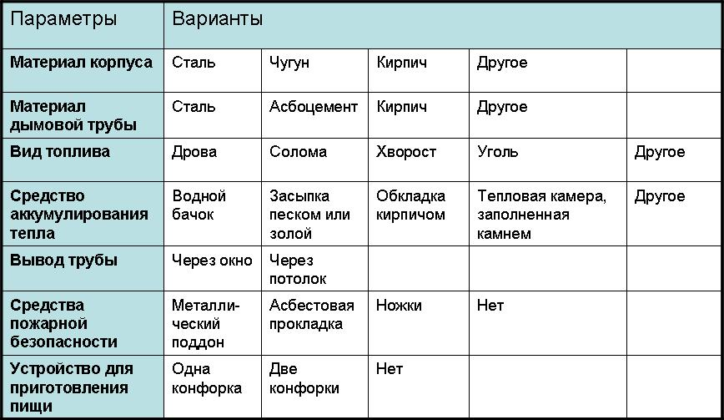

Алгоритм деятельности:
• Точно сформулировать проблему, подлежащую решению.
• Выявить и охарактеризовать все параметры, которые могли бы войти в решение заданной проблемы.
• Сконструировать морфологический ящик или многомерную матрицу, содержащую все решения проблемы.
• Все решения, содержащиеся в морфологическом ящике, внимательно проанализировать и оценить с точки зрения целей, которые должны быть достигнуты.
• Выбрать и реализовать наилучшие решения (при условии наличия необходимых средств). Этот этап практической реализации требует дополнительного морфологического исследования.
Морфологический анализ — пример системного подхода в области изобретательства. Метод разработан известным швейцарским астрономом Ф. Цвикки. Благодаря этому методу ему удалось за короткое время получить значительное количество оригинальных технических решений в ракетостроении.
Для проведения морфологического анализа необходима точная формулировка проблемы, причем независимо от того, что в исходной задаче речь идет только об одной конкретной системе, обобщаются изыскания на все возможные системы с аналогичной структурой и в итоге дается ответ на более общий вопрос.
Например, необходимо изучить морфологический характер всех видов транспортных средств и предложить новую эффективную конструкцию устройства для транспортирования по снегу — снегохода.
Точное определение класса изучаемых систем (устройств) позволяет раскрыть основные характеристики или параметры, облегчающие поиск новых решений. Применительно к транспортному средству (снегоходу) морфологическими признаками могут быть функциональные узлы снегохода: А — двигатель, Б — движитель, В — опора кабины, Г — управление, Д — обеспечение заднего хода и т. п.
Каждая характеристика (параметр) обладает определённым числом различных независимых свойств. Так, двигатели: А1 — внутреннего сгорания, А2 — газовая турбина, А3 — электродвигатель, А4 — реактивный двигатель т.д.;
движители: Б1 — воздушный винт, Б2 — гусеницы, Б3 — лыжи, Б4 — снегомёт, Б5 — шнеки и т. д.;
опора кабины: В1 — опора кабины на снег, В2 — на двигатель, В3 — на движитель и т. д.;
По заданной проблеме в матричном выражении (морфологическом ящике) фиксируются наиболее существенные параметры.
Например, для снегохода матрица будет иметь вид:
(А1 А2 А3 А4)
(Б1 Б2 Б3 Б4 Б5)
(В1 В2 В3)
Возможные сочетания: А1, Б3, В2, или А1, Б2, В3, или А2, Б1, В2 и т. д. Общее количество сочетаний в морфологическом ящике равно произведению чисел элементов на осях. В нашем примере: 4*5*3 = 60.
Матрица — символическая форма описания решений. Она дает представление о всех возможных конструктивных схемах снегохода путем фиксирования в каждой строке матрицы одного из элементов. Набор этих элементов будет представлять возможный вариант исходной задачи. Рассматривая разные сочетания этих элементов, можно получить большое сочетание всевозможных вариантов решений, в том числе и самых неожиданных. Так, морфологическая матрица для реактивных двигателей, работающих на химическом топливе, построенная Ф. Цвикки, содержала 576 возможных вариантов решений.
Ответственный этап метода — оценка вариантов решений, вытекающих из структуры морфологической матрицы. Сравнивают варианты по одному или нескольким наиболее важным для данной технической системы показателям.

